PROCÉDURE OPÉRATIONELLE NORMALISÉE
Détection des carbapénèmases chez les entérobactéries par la technique d’inactivation des carbapénèmes (TIC)

- Objectif / but de l’analyse :

Le but de cette procédure est de décrire la technique pour la détection phénotypique des carbapénèmases d'une colonie d'entérobactérie à l'aide de la technique d'inactivation des carbapénèmes (TIC).

- Principe de la méthode / contexte / domaine d’application :

Les carbapénèmases sont des ß-lactamases à large spectre d'action qui hydrolysent les carbapénèmes (imipénème, méropénème, ertapénème) ainsi que d'autres ß-lactamines. Les souches d'entérobactéries productrices de carbapénèmases sont résistantes aux carbapénèmes et font l'objet d'une surveillance clinique et de laboratoire au Québec. Cependant, certaines souches sont résistantes par d'autres mécanismes que la production de carbapénèmase (exemple: production d'ampC et perte de porine). Ces souches ne doivent pas être incluses dans la surveillance et ont un moins grand impact du point de vue de prévention et de contrôle des infections.

La détection des carbapénèmases repose sur des tests d'amplification des acides nucléiques (TAAN) qui ont été validés au laboratoire de santé publique du Québec (LSPQ). Bien que ces analyses soient effectuées fréquemment, le transport de l'échantillon augmente significativement le délai de réponse. Le TIC est donc une méthode phénotypique qui permet rapidement et facilement aux laboratoires cliniques de différencier les souches d'entérobactéries résistantes aux carbapénèmes qui produisent ou non une carbapénèmase.

La technique repose sur une brève incubation de la souche d'entérobactérie dans un tube contenant un disque de méropénème. En présence d'une carbapénèmase, le méropénème sera hydrolysé (détruit). À la sortie du disque du tube, il ne restera plus d'antibiotique sur le disque. Lorsque ce disque sera placé sur une gélose ensemencée avec un Escherichia coli ATCC 25922 (sensible au méropénème), il y aura croissance de cette souche jusqu'au bord du disque puisque le disque ne contiendra plus d'antibiotique. Si la souche ne produit pas de carbapénèmase, il n'y aura pas de destruction du méropénème. Ainsi, lorsque le disque sera placé sur la gélose ensemencée avec le E. coli ATCC 25922, il y aura une zone d'inhibition autour du disque puisque l'antibiotique sera présent et que cette souche contrôle est sensible.

La méthode est basée sur une évaluation effectuée par le CLSI incluant 80 souches testées par 9 laboratoires. Suite à cette évaluation, la TIC a été intégré au document M100 (27^{ième} édition). La procédure développée par le CLSI (TIC modifiée) est basée sur les articles publiés par Tijet et al., 2016 et de van der Zwaluw et al., 2015. En 2018, le CLSI a légèrement modifié les critères d’interprétation du test en prenant en considération la présence ou l’absence de colonies dans la zone d’inhibition de croissance autour du disque pour l’interprétation d’un résultat négatif ou indéterminé.

Dans le contexte de ce document, les termes BGNPC et EPC sont interchangeables.

- Définitions / abréviations / acronymes :
BGN: Bâtonnet Gram négatif
BGNPC: Bâtonnet Gram négatif producteur de carbapénèmase
CQ : Contrôle de qualité
ERC: Enterobacteriaceae résistants aux carbapénèmes
EPC: Enterobacteriaceae producteurs de carbapénèmases
LSPQ: Laboratoire de santé publique du Québec
MH : Gélose Mueller-Hinton
MHB : Bouillon Mueller-Hinton

- Responsabilités :

Les technologistes sont responsables de générer des résultats de qualité conformes à cette procédure.

Les microbiologistes-infectiologues sont responsables de s'assurer qu'une procédure à jour existe ainsi que d’en valider les résultats

- Énoncé / système de fonctionnement :
  - Spécimen :
Une souche pure d'entérobactérie.
  - Matériel et réactifs :
    - Anse stérile de 1 et 10 μL
    - Bouillon TSB (2 mL)
    - Normal salin (3 à 5 mL)
    - Disque de méropénème 10 μg
    - Gélose Mueller-Hinton
    - Vernier
    - Souches de contrôle de qualité :
Escherichia coli ATCC 25922
K. pneumoniae ATCC BAA-1705
K. pneumoniae ATCC BAA-1706
  - Matériel et procédures de contrôle de la qualité :
À chaque séance, effectuer l'analyse en contrôlant la technique avec la souche contrôle positive (K. pneumoniae ATCC BAA-1705) et la souche contrôle négative (K. pneumoniae ATCC BAA-1706).

Le résultat attendu pour le contrôle positif (BAA-1705) : carbapénèmase positive
Le résultat attendu pour le contrôle négatif (BAA-1705) : carbapénèmase négative
  - Étapes / procédure analytique :
    - Examens directs :
      - Ne s'applique pas

    - Préparation de la souche à tester et des contrôles
      - Sortir et identifier le nombre de tube nécessaire en fonction du nombre de souches à analyser (1 tube par souche, plus 2 tubes pour les contrôles positif et négatif).
      - Ajouter de façon stérile 2 ml de TSB dans chaque tube.
      - À partir de la culture pure de moins de 24 heures sur gélose sang, préparer une suspension avec une loupée de 1 µL de la souche à tester dans le tube identifié à cette souche. Vortexer la suspension.
      - De façon stérile, ajouter dans chaque microtube un disque de méropénème 10 µg.
S’assurer que le disque d’antibiotique est bien immergé.
      - Incuber chaque tube pendant 4 heures (+/- 15 minutes) en aérobiose 35ºC.

    - Préparation de la gélose à ensemencer

Les géloses MH doivent être sorties du réfrigérateur et laissées à la température de la pièce environ 1 heure avant d’être utilisées.

De plus, s’il y a de la condensation dans le couvercle ou sur la gélose, les boîtes peuvent être placées de 10 à 30 minutes dans une enceinte de sécurité biologique avec leur couvercle entrouvert.

      - Préparer une suspension 0.5 McFarland de la souche d’E. coli ATCC 25922 dans du MHB, TSB ou salin et ensemencer les géloses MH selon la procédure en vigueur pour les antibiogrammes par diffusion en disque de votre laboratoire.
S’assurer que la suspension est utilisée à l’intérieur de 15 minutes.
      - Replacer le couvercle et laisser sécher environ de 3 à 10 minutes pour permettre l’absorption de l’inoculum.
      - Après la période d’incubation de 4 heures des tubes contenant les disques de méropénème, récupérer les disques, à l’aide d’une loupe de 10 μl, en s’assurant d’éliminer le surplus de liquide en appuyant sur la paroi du tube (figure 1). Afin d’obtenir des résultats adéquats, il est important de bien réaliser cette étape.

Déposer les disques de méropénème sur la gélose MH préalablement ensemencée avec la souche d’E. coli ATCC 25922. Appuyer doucement au centre du disque afin d’assurer un bon contact avec la gélose.

S’assurer que cette étape est réalisée à l’intérieur de 15 minutes.

On peut déposer jusqu’à 4 disques par gélose MH de 100 mm (petite gélose) et 8 disques par gélose MH de 150 mm (grosse gélose).

      - Inscrire au revers de la gélose les identifiants de chaque disque ainsi que des contrôles positifs et négatifs.
      - Incuber les géloses MH en aérobiose à 35ºC entre 18-24 heures (incubation jusqu'au lendemain).

    - Lecture
      - Placer la gélose MH sur un fond noir et enlever le couvercle pour effectuer la lecture.
      - À l'aide d'un vernier, mesurer la zone d'inhibition autour de chaque disque de méropénème.
      - Noter les résultats des souches cliniques et des contrôles aux endroits appropriés selon la procédure en place dans votre laboratoire.
      - S’assurer que les contrôles positif et négatif ont donné les résultats attendus avant d'interpréter les résultats des souches cliniques.
  - Sources potentielles de variation des résultats :
    - Certaines souches d'EPC peuvent ne pas produire assez de carbapénèmases et donner un résultat faussement négatif.
    - Un inoculum trop grand dans le tube contenant le disque de méropénème peut conduire à un résultat faussement positif.
    - Un inoculum trop faible dans le tube contenant le disque de méropénème peut conduire à un résultat faussement négatif.
    - L'utilisation d'un disque de méropénème expiré peut conduire à un résultat faussement positif.
  - Limites de la méthode

Selon les données du CLSI, cette méthode possède une sensibilité et une spécificité supérieures à 99% pour la détection des souches productrices de KPC, NDM, VIM, IMP, IMI, SPM, SME et les OXA. La performance n’a pas été établie pour les autres carbapénèmases et pour les souches productrices de carbapénèmases autres que les entérobactéries.

Une souche de Klebsiella pneumoniae OXA-232 n’a pas été détectée par 4 des 9 sites ayant participés à la validation du CLSI.
  - Interprétation et interprétation
    - Résultat positif:
      - Une zone d'inhibition de 6 à 15 mm autour d'un disque est considérée comme un résultat positif
      - Une zone d'inhibition de 16 à 18 mm autour d'un disque incluant la présence de colonies «pin-point» dans la zone d’inhibition (figure 2) est considérée comme un résultat positif.
      - Un résultat positif au TIC est fortement suggestif de la présence d'une EPC.
    - Résultat négatif:
      - La présence d'une zone d'inhibition ≥ 19 mm autour d'un disque sans colonies dans la zone d’inhibition est considérée comme un résultat négatif.
      - Un résultat négatif suggère que la souche est résistante aux carbapénèmes par un mécanisme autre que la production de carbapénèmase.
      - Ces souches doivent être analysées avec le TAAN carbapénèmases si elles répondent aux critères de surveillance.
    - Résultat indéterminé
      - La présence d'une zone d'inhibition entre 16 et 18 mm autour d'un disque sans colonies dans la zone d’inhibition est considérée comme un résultat indéterminé.
- La présence d'une zone d'inhibition ≥ 19 mm autour du disque incluant la présence de colonies «pin-point» dans la zone d’inhibition est considérée comme un résultat indéterminé.
      - Ces souches doivent être analysées avec le TAAN carbapénèmases si elles répondent aux critères de surveillance.

La croissance résiduelle au pourtour doit être ignorée.

La figure 3 illustre les résultats attendus pour les souches contrôles.

En présence d’un résultat indéterminé :

- Vérifier la pureté de la souche E. coli ATCC 25922
- Vérifier l’intégrité des disques de méropénème utilisés en effectuant un contrôle de la qualité avec les souches contrôles utilisées en routine lors de la diffusion en disque
- Répéter l’analyse pour la souche dont le résultat est indéterminé

  - Valeurs d’alertes ou critiques :
Une souche qui donne un résultat positif au TIC est fortement suspecte pour la production de carbapénèmase (EPC). Ceci représente une valeur épidémiologique urgente qui doit être rapportée immédiatement au microbiologiste de garde au laboratoire, au service de prévention et de contrôle des infections (SPCI) et à l'unité de soins concernée si le patient est hospitalisé.

  - Validation par un microbiologiste-infectiologue:
Tous les rapports positifs doivent être validés par le microbiologiste-infectiologue de garde au laboratoire.

  - Acheminement du rapport:
    - Ne s'applique pas
  - Précautions / mesures de sécurité :
Les bonnes pratiques de laboratoire s'appliquent lors du traitement de ces échantillons.

- Politiques / procédures / formulaires / documents associés :

- Selon les procédures de votre laboratoire.

- Références :

- CLSI. 2018. Performance Standards for Antimicrobial Susceptibility Testing. 28th Edition. Clinical and Laboratory Standards Institute, Wayne, Pennsylvania. M100-S28.

- Diffusion :

Selon les procédures de votre laboratoire.

- Version :

Versions | Date | Auteurs | Modifications
1.0 | 2016-07-01 | Christian Lavallée  Brigitte Lefebvre  Jean Longtin | Création
2.0 | 2017-01-11 | Christian Lavallée  Brigitte Lefebvre  Jean Longtin | Mise à jour selon la méthode nouvellement publiée par le CLSI en janvier 2017 (M100-S27).
3.0 | 2018-07-11 | Christian Lavallée  Brigitte Lefebvre  Jean Longtin | Mise à jour selon la méthode publiée par le CLSI en janvier 2018 (M100-S28) et ajustement en prévision de la délocalisation du TAAN carbapénèmases dans le réseau.

Figure 1: Dépôt du disque d’antibiotique sur la gélose MH (figure tirée du CLSI M100-S28).

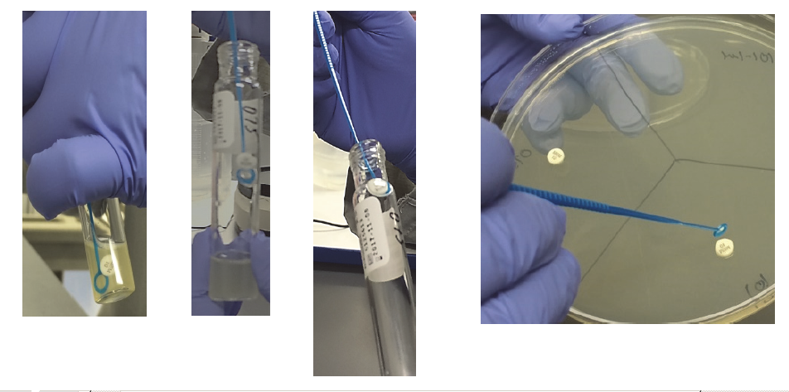

Figure 2. Résultat positif incluant la présence de colonies dans la zone d’inhibition (figure tirée du CLSI
M100-S28).

Figure 3. Résultats attendus pour les souches contrôles (figure tirée du CLSI M100-S28).

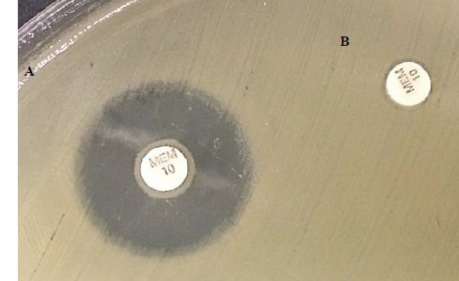

A : Résultat négatif (souche contrôle ATCC BAA-1706) : absence de carbapénèmase.
La croissance résiduelle au pourtour doit être ignorée.
B : Résultat positif (souche contrôle ATCC BAA-1705) : présence de carbapénèmase.

